**Утверждаю Класс:** 6А, 6Б, 6В

**Зав.каф.ест.мат.цикла Дата:** 16.09; 17.09

_______________________

**Романенко Е.Н.**

**Урок по теме: «Свойства информации»**  
  
**Цель урока:**формирование у обучающихся понятия «информация», способы представления и передачи информации.   
**Задачи урока:**   
*Образовательные:*  
• сформировать понятие «информации»;  
• рассмотреть различные способы представления информации;  
• в игровой форме показать возможности искажения информации при ее передаче;  
• содействие успешному усвоению учащимися учебного материала по курсу информатики.  
*Воспитательные:*   
• воспитывать внимательность, стремление довести дело до намеченного результата;   
• установление взаимных контактов и обмен опытом между обучающимися и учителем.  
*Развивающие:*  
• развитие логического мышления, умение взглянуть на привычное с не-ожиданной стороны.   
• выявление одаренных, творчески мыслящих учащихся.   
• стимулирование познавательной активности обучающихся.  
**Тип урока:** урок изучения нового материала.  
**Ход урока**

1. Организационный момент.  
Учитель: Здравствуйте ребята. Давайте мы с вами познакомимся и проверим все ли присутствуют на уроке. (Проверка присутствующих: учитель называет фамилию ученик встает).  
  
2. Формулировка темы урока.  
Учитель: Внимание на экран!   
(На экране демонстрируется презентация с изображение ребуса. Рисунок 1)

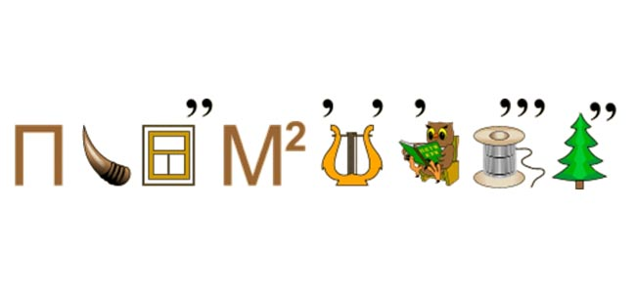

Учитель: Что зашифровано в нашем ребусе?  
Ученики: Информация.  
Учитель: Действительно. Сегодня на уроке вы узнает, что такое информация, способы представления и передачи информации. (На экране демонстрируется презентация с изображение темы урока. Учащиеся записывают тему в тетрадях.).  
  
3. Изучение нового материала.  
Учитель: Информацию мы начинаем получать с колыбели. Без информации человек не мог бы жить. Получая информацию мы учимся разговаривать, играть, читать. Общение людей друг с другом и в школе, и на улице и на работе связано с получением информации. Итак, кто мне скажет, что такое информация?  
Ученик: Информация – это сведения о ком-то или о чем-то, передаваемые в форме знаков или символов.  
Учитель: Таким образом, в житейском смысле под информацией понимают знания, новые интересные сведения. Информации мы также получаем, когда читаем книги, слушаем радио, смотрим телевизор. Можно о любом предмете дать информацию. Человек воспринимает окружающий мир с помощью органов чувств. Какие у вас есть органы чувств?   
Ученик: Зрение, слух, обоняние, осязание, слух.   
  
4. Выполнение заданий.  
Задание 1. Задание на компьютере “Как мы получаем информацию”. Ученики слушают объяснение с ПК. После выполнения задания обсудить с учащимися, какие есть виды информации и записать их в тетрадь:  
• Аудиальная (звуковая) – ее мы получаем с помощью слуха;  
• Визуальная (зрительная) – ее мы получаем с помощью зрения;  
• Обонятельная – ее мы получаем с помощью обоняния;  
• Вкусовая – ее мы получаем с помощью вкуса;  
• Тактильная – ее мы получаем с помощью осязания.  
Задание 2. Игра «Выбери нужное». Каждому ученику выдаются карточки с заданием. Они должны выбрать нужный пример заданного вида информации, один из учащихся выполняет задание на магнитной доске выбирая из предоставленных ему табличек нужную. После выполнения задания проверяют, что получилось на доске и у каждого на месте. Каждый из учеников ставит себе отметку. Карточки с выполненными заданиями сдаются учителю.  
Карточка 1. Выберите примеры звуковой информации: шум дождя, вид из окна, вкус персика, лай собаки, запах духов. (Шум дождя, лай собаки.)  
Карточка 2. Выберите примеры визуальной информации: смотрим телевизор, слушаем прибой, пьем чай, рассматриваем картинку. (Смотрим телевизор, рассматриваем картинку.)  
  
Учитель: Давайте рассмотрим формы информации (на экране демонстриру-ется слайд «Формы информации» рисунок 2)

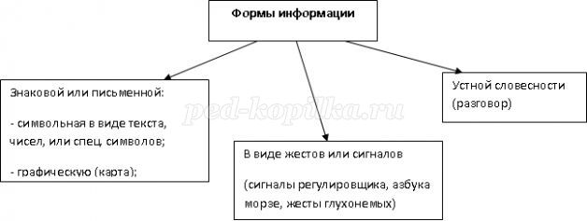

5. Физкульт – минутка.  
Учитель. А теперь отдохнем!  
Если вы уже устали –   
Сели, встали, сели, встали,   
Разговаривать не надо,   
Приседайте до упада,   
Сели, встали, сели, встали,   
  
6. Выполнение заданий.  
Учитель. Давайте поиграем в игру «ОТГАДАЙ ПРЕДМЕТ» и узнаем один из способов получения информации.  
Задание 3. Игра «ОТГАДАЙ ПРЕДМЕТ».  
Один ученик выходит из класса. Оставшиеся задумывают какой-либо предмет, находящийся в классе. Ученик входит и начинает задавать вопросы для выяснения, какой предмет загадан. Причем вопросы нужно задавать так, чтобы на них можно было ответить либо «да», либо «нет».   
Цель данной игры: показать учащимся, что информацию можно получить, задавая вопросы и получая на них ответы.  
Задание 4. Задание на компьютере: Выполнить задание на компьютере. Про-грамма “Мир информатики” 1 год обучения. “ Способы получения и представления информации ”. Ученики слушаю лекцию с компьютера и выполняют практические задания.  
Задание 5. ИГРА «ТЕЛЕФОН».  
Эта игра напоминает игру «испорченный телефон», только цель здесь другая: постараться сохранить информацию, сообщенную учителем.  
Цель данной игры: показать возможный способ передачи информации и сде-лать вывод о том, что чем длиннее канал передачи информации, тем более вероятно её искажение.  
  
Учитель: Но чтобы люди могли обмениваться информацией, они постоянно должны задавать себе вопрос: Понятно ли они собеседнику? Давайте погово-рим о свойствах информации:   
1. Понятная для всех участников обмена информацией (диалог)  
2. Полезная – дискуссия приобретает практическую ценность (обра-зовательные сайты)  
3. Достоверная и актуальная (газеты, радио, телевидение)  
4. Полная и точная (наука математика)  
  
Единицы измерения информации:   
Учитель: Для измерения длины в качестве единицы измерения выбран метр, для измерения массы – кг и т.д. Но для измерения информации необхо-димо ввести единицу измерения. Такой единицей является 1 бит.   
8 бит = 1 байт   
1 Кбайт = 1024 байт   
1 Мбайт = 1024 Кбайт  
1 Гбайт = 1024 Мбайт   
  
Учитель: Таким образом, под информацией понимают знания, новые сведения. А процессы, связанные с хранением, обработкой, передачей информации, называются информационными процессами. Давайте их рассмотрим подробнее:  
• Хранение информации – люди хранят информацию либо в уме (внутренний носитель), либо на внешних носителях (бумага, блокнот). Те сведения, которые мы помним, нам всегда доступны. А если не помним, то поможет записная книжка или справочник. Память человека можно назвать оперативной, то есть быстрой. Сохраненная информация в памяти человеком воспроизводится мгновенно. Память человека можно назвать внутренней памятью, а блокнот или бумагу внешней памятью.   
• Передача информации может происходить при непосредственном разговоре между людьми, через переписку, с помощью технических средств связи: телефона, телевидения, интернет. Такие средства называются каналами передачи информации.   
В процессе передачи информация может искажаться или теряться. Этот процесс всегда двусторонний: есть источник и приемник информации. Слушая урок, ученик является приемником информации, а отвечая на заданный вопрос учителя – источником и обратно. (на экране проецируется слайд со схемой передачи и получения информации. Рисунок 3)

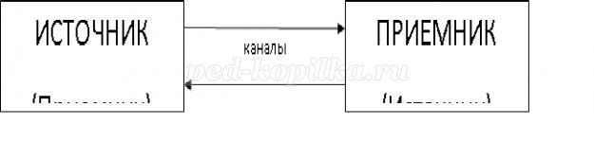

• Обработка информации заключается в том, что новая информация получается путем вычислений или логических рассуждений, произведенных над исходной информацией (перевод текста, исправление ошибок, вычисление площади фигуры).   
К этому процессу относится и кодирование информации. Это преобразование формы информации в новую форму, удобную для ее хранения, передачи и обработки. (азбука Морзе или телефонный разговор). (На экране проецируется слайд со схемой кодирования на примере телефонов. Рисунок 4)

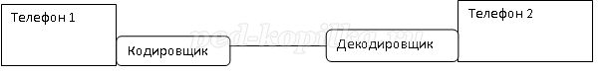

Компьютер тоже переводит нашу информацию в форму, которая понятна ему в виде 0 и 1.   
Еще одной разновидностью является сортировка (упорядочивание, например по алфавиту).   
И еще одна разновидность этого процесса называется поиск инфор-мации (в энциклопедии, в справочнике, тетради).  
  
7. Профилактика для глаз: (выполняется всем классом гимнастика для расслабления глаз).  
  
8. Подведение итога урока. Обобщаем материал урока и отмечаем особо отличившихся учащихся, активно участвующих в уроке.  
  
9. Домашнее задание. В качестве домашнего задания учащимся можно предложить написать о видах информации, которые способны получать животные и растения (какие виды информации являются главными для того или иного животного или растения).